EVALUASI PENGGUNAAN OBAT PADA INFEKSI SALURAN PERNAFASAN AKUT (ISPA) PASIEN ANAK
RAWAT INAP DI RUMAH SAKIT UMUM
DAERAH (RSUD) DR. PIRNGADI
KOTA MEDAN TAHUN 2016

SKRIPSI

OLEH:
LISA NOVA
NPM. 152114098

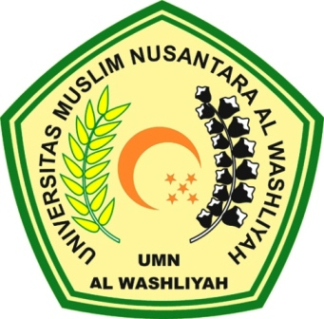

PROGRAM STUDI FARMASI
FAKULTAS MATEMATIKA DAN ILMU PENGETAHUAN ALAM
UNIVERSITAS MUSLIM NUSANTARA AL-WASHLIYAH
MEDAN
2017

EVALUASI PENGGUNAAN OBAT PADA INFEKSI SALURAN PERNAFASAN AKUT (ISPA) PASIEN ANAK
RAWAT INAP DI RUMAH SAKIT UMUM
DAERAH (RSUD) DR. PIRNGADI
KOTA MEDAN TAHUN 2016

SKRIPSI

Diajukan untuk melengkapi salah satu syarat untuk memperoleh Sarjana Farmasi
(S.Farm) pada Program Studi Farmasi Fakultas Matematika dan Ilmu
Pengetahuan Alam Universitas Muslim Nusantara Al-Washliyah

OLEH:
LISA NOVA
NPM. 152114098

PROGRAM STUDI FARMASI
FAKULTAS MATEMATIKA DAN ILMU PENGETAHUAN ALAM
UNIVERSITAS MUSLIM NUSANTARA AL-WASHLIYAH
MEDAN
2017

